|  |
| --- |
| http://www.becas.sep.gob.mx/images/logo.png  TECNOLÓGICO NACIONAL DE MÉXICO  Instituto Tecnológico de Chihuahua II |
| MENU SLIDING EN SENCHATOUCH |
| CREAR UN MENU SLIDING QUE MUESTRE 2 BOTONES. |
|  |
|  |
| 30/04/2016  Tercera unidad.  Jose Luis Castro Lozoya.  No. Control 12550479  Materia: Aplicaciones web para dispositivos moviles |

# Nuestro trabajo de de tener tabla de contenido, anexos si es que tienen que agregar codigo o el proyecto, todo esto en formato APA.

# Introducción

# Se dara un breve recordatorio de como instalar sencha touch y se creara un nuevo proyecto en el cual se mostrara un botón sliding que nos abrirá un peque;o menú en la aplicación donde aparecerar 2 botones mas. Al volver a presionar el botón sliding este menú se cerrara.

# Desarrollo

Para comenzar la instalacion de Sencha-touch lo primero e sir a la pagina [www.sencha.com](http://www.sencha.com)

Una vez completado el formulario que pide la pagina, se envía un email con un link y se presiona el botón download now, para iniciar la descarga

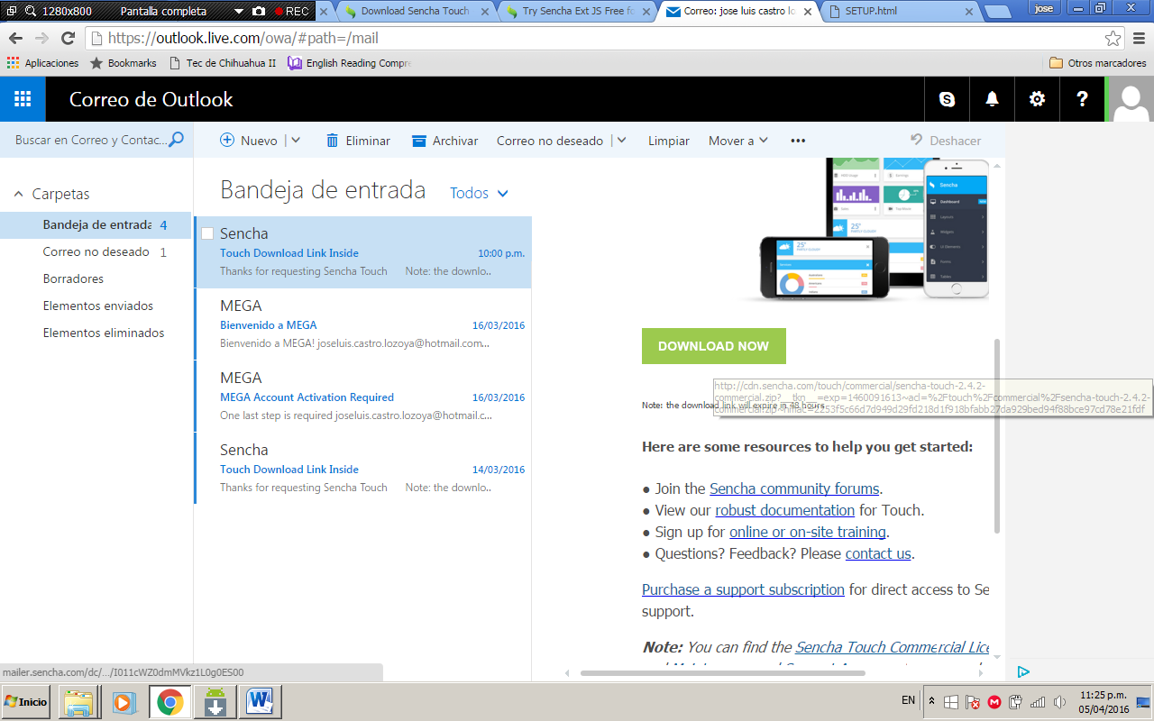

Y ya tenemos la carpeta touch-2.4.2

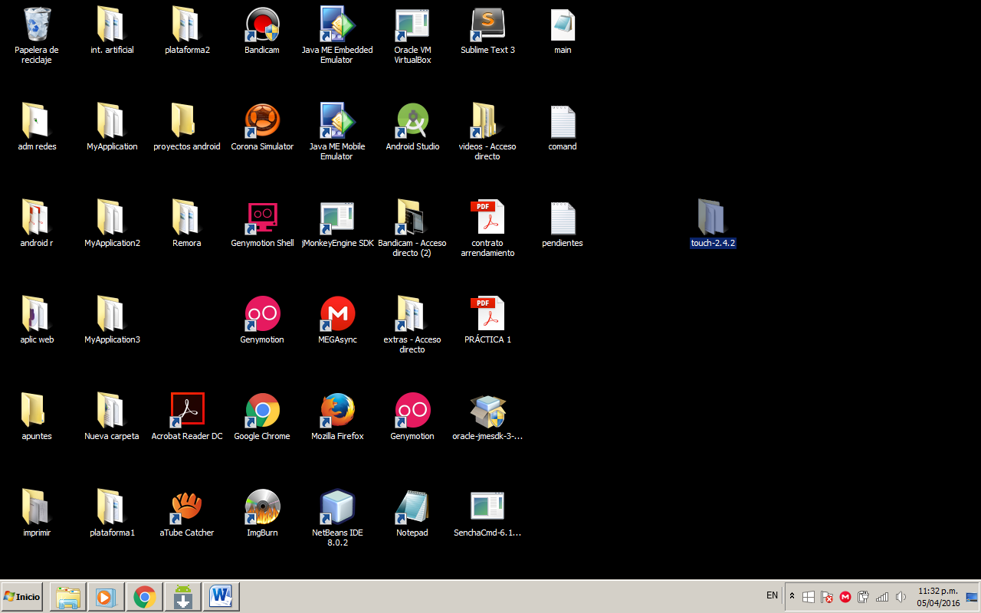

Al entrar en ella aparece una opción de setup

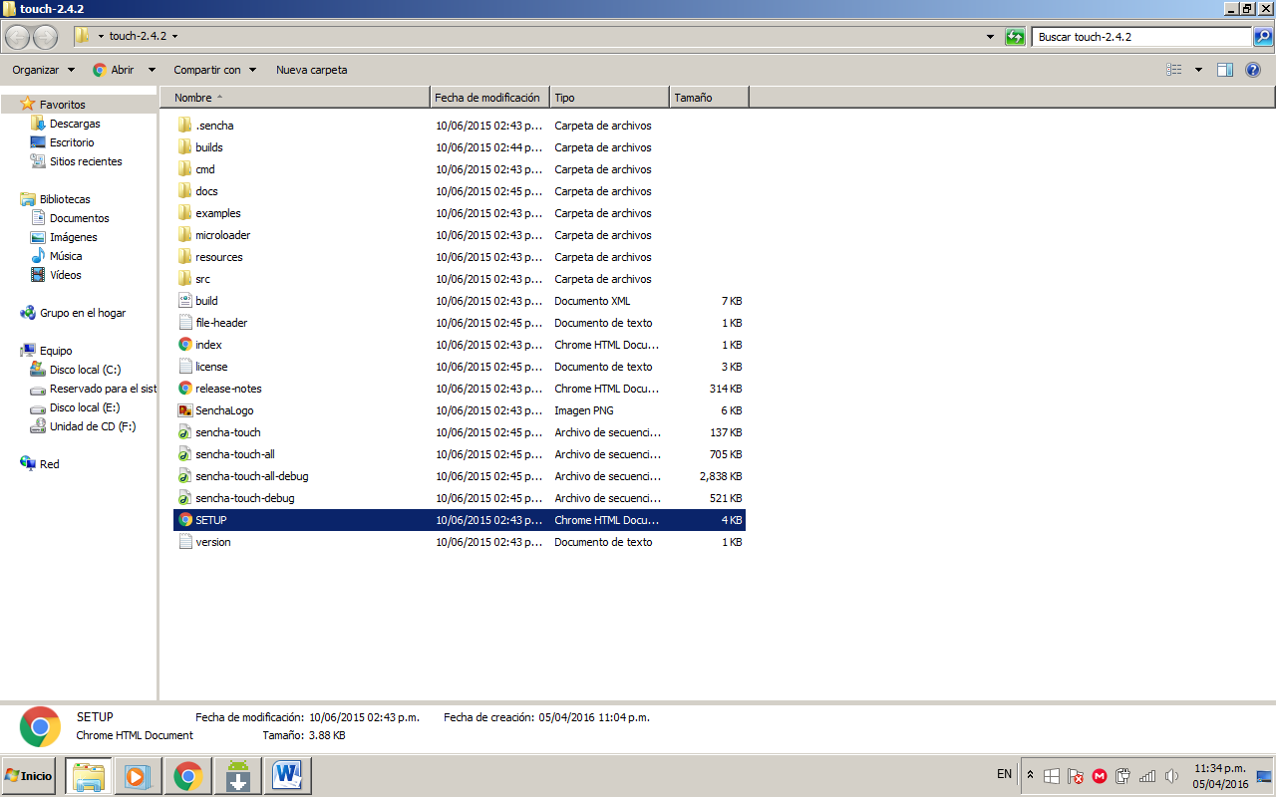

Y al entrar en ella aparecen instrucciones de instalación

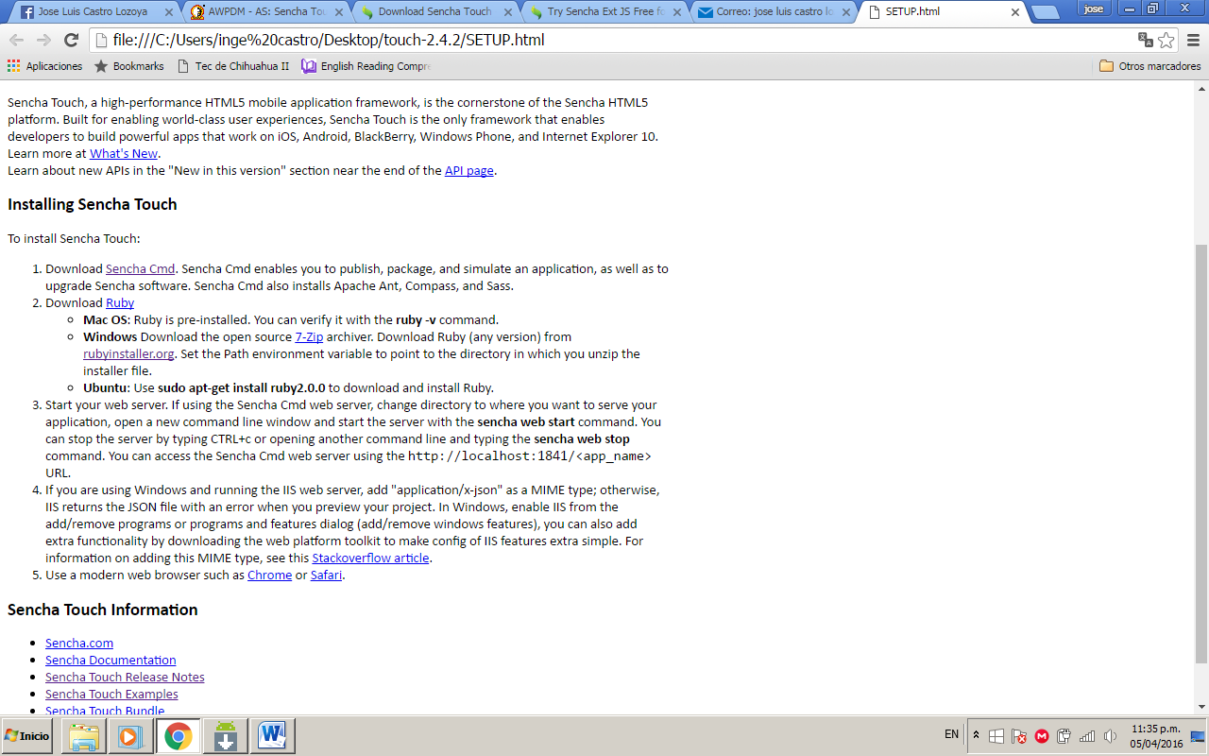

Hay que entrar a los links de senchacmd y rubyinstaller.org y ejecutar ambos archivos.

Se ejecuta el cmd, se escribe la instrucción sencha which y si todo salió bien, deberías ver la información del sistema

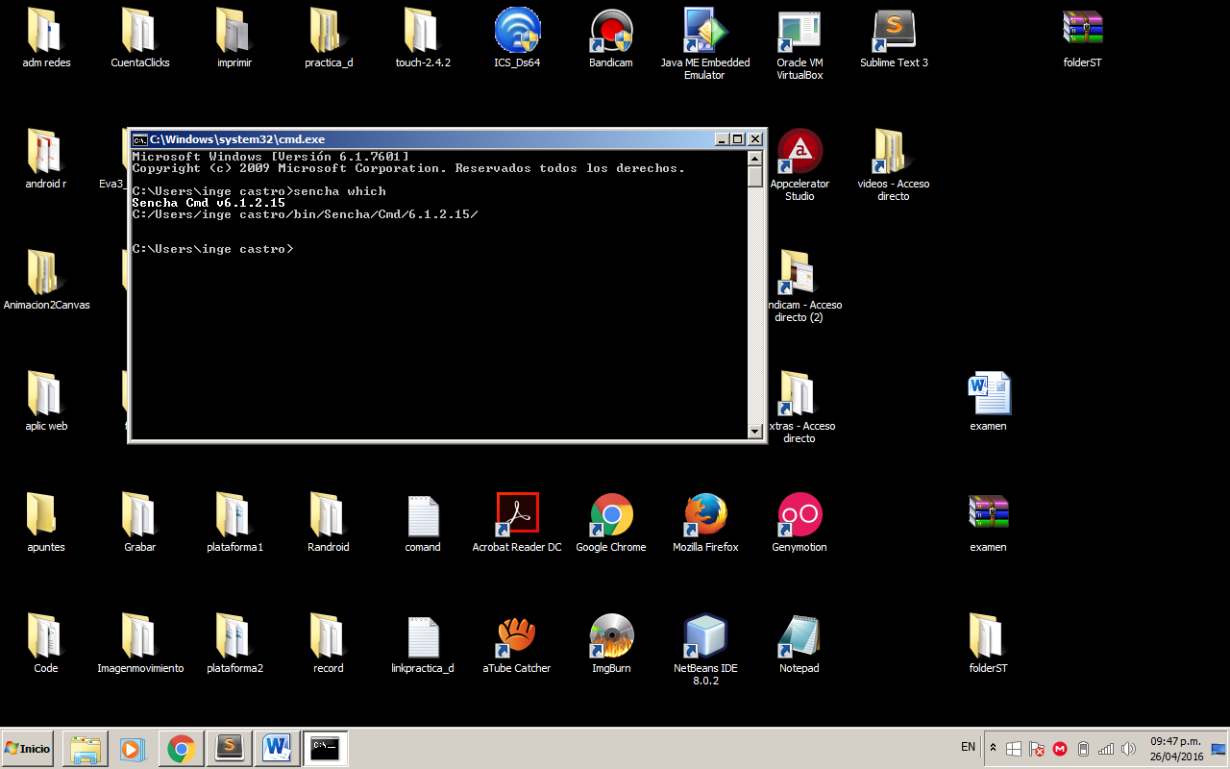

Para continuar tienes que localizar la carpeta que contiene el SDK de Sencha touch

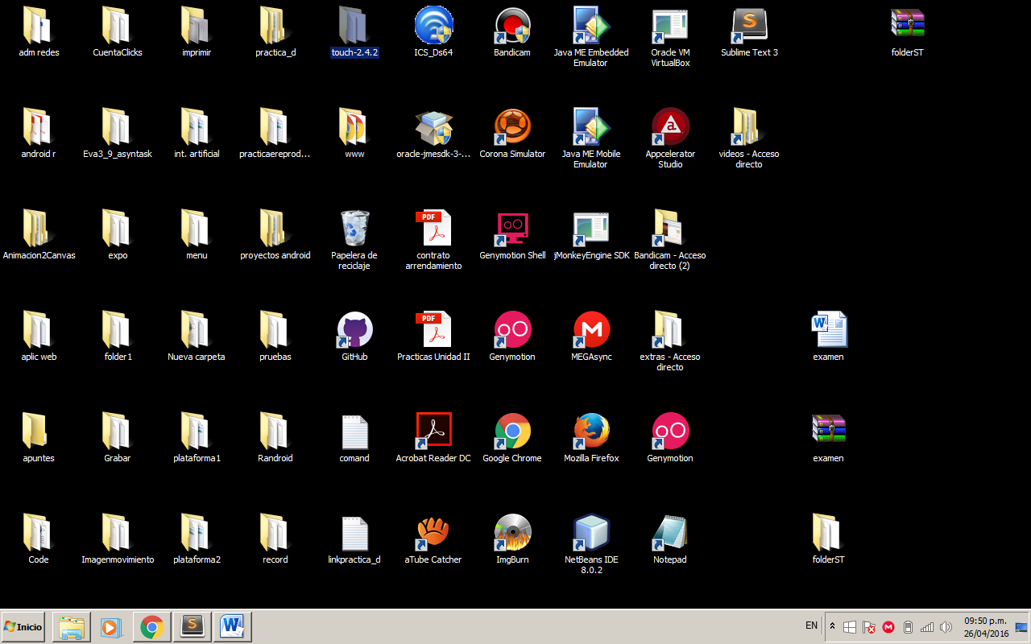

Luegoen el cmd solo escribe el texto “cd ” y arrastra la carpeta donde almacenas el SDK a la linea de comandos, eso va a escribir la ruta por ti

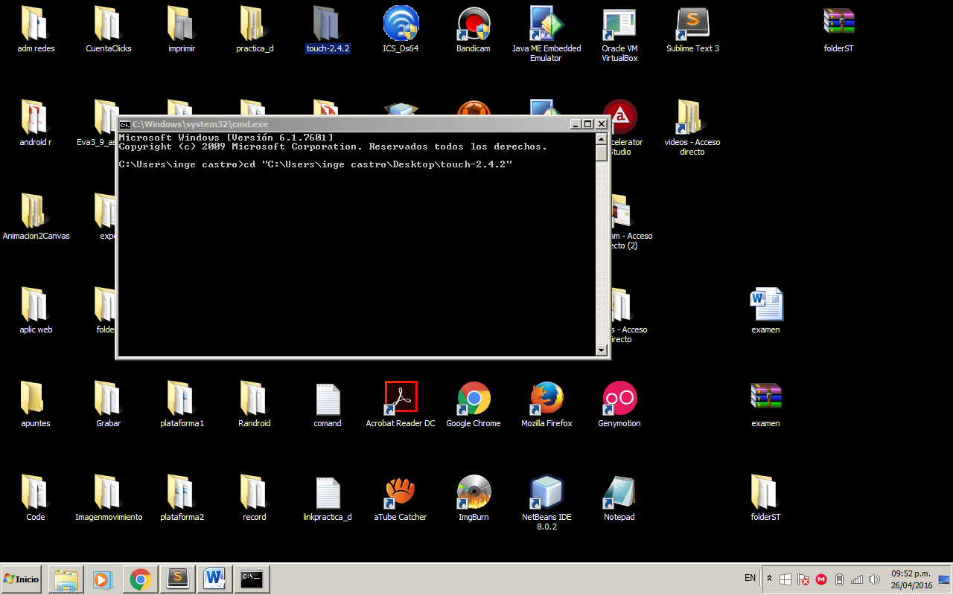

Ahora, en cmd debes indicar a Sencha Touch que cree tu proyecto, para eso debes usar el comando

sencha generate app (NOMBRE_DE_TU_APP) ../(CARPETA_DE_TU_APP)

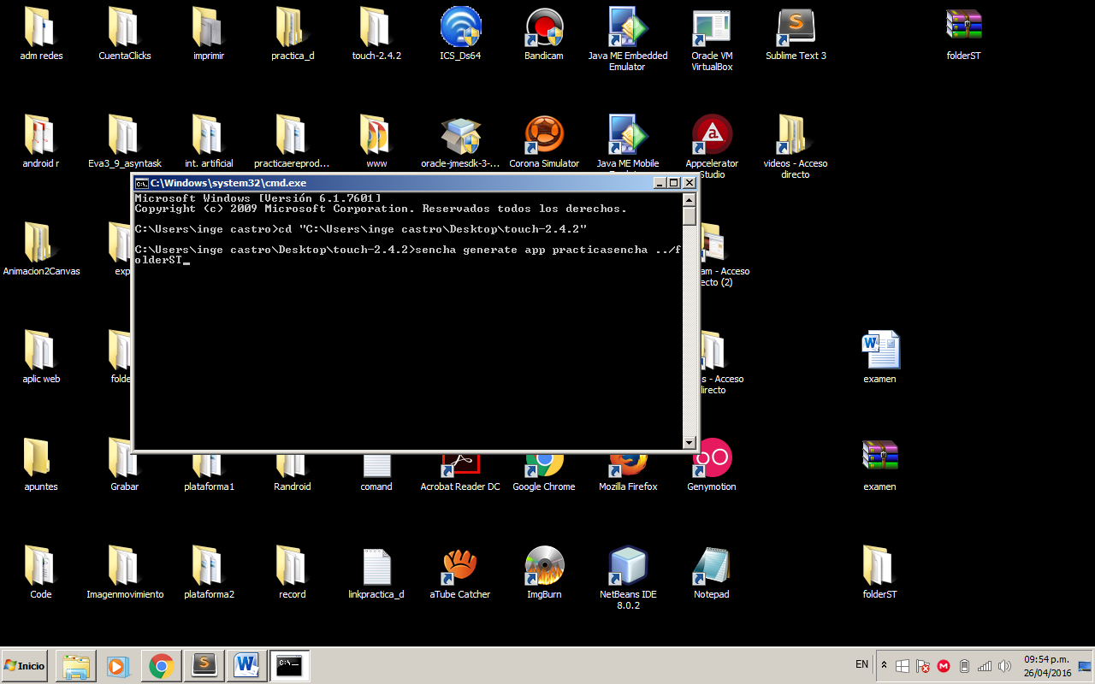

Después de unos segundos tu aplicación estar lista! encontrarás todos los archivos de tu aplicación en la carpeta que acabas de crear, en este caso una llamada “folderST

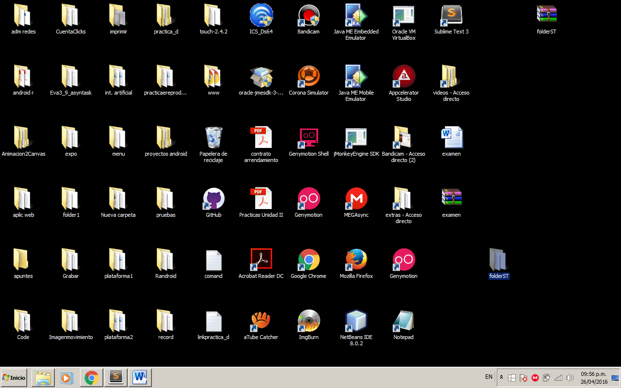

Dentro de la carpeta de tu proyecto están todos los archivos necesarios para trabajar tu aplicación, si quieres ver tu aplicación funcionando en vivo, solo tienes que abrir el archivo **index.html** en tu navegador.”

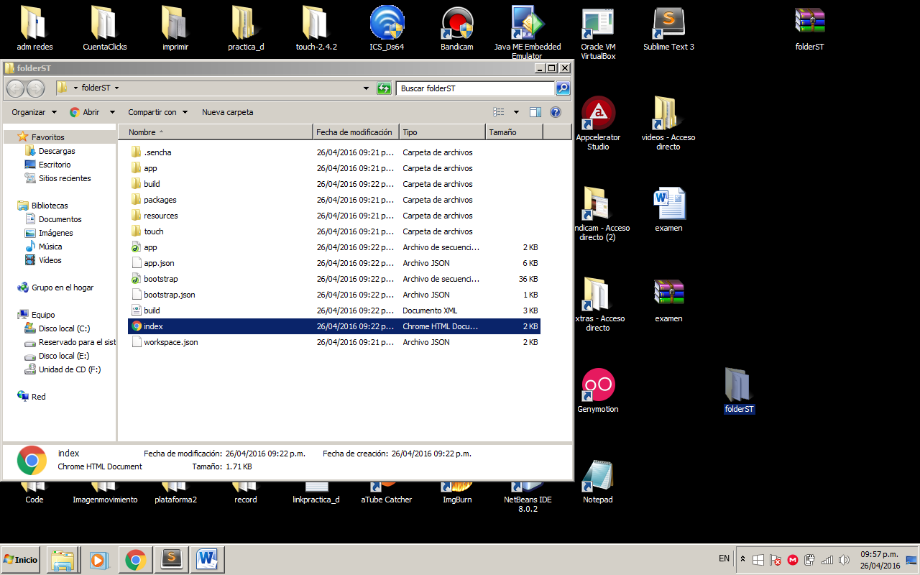

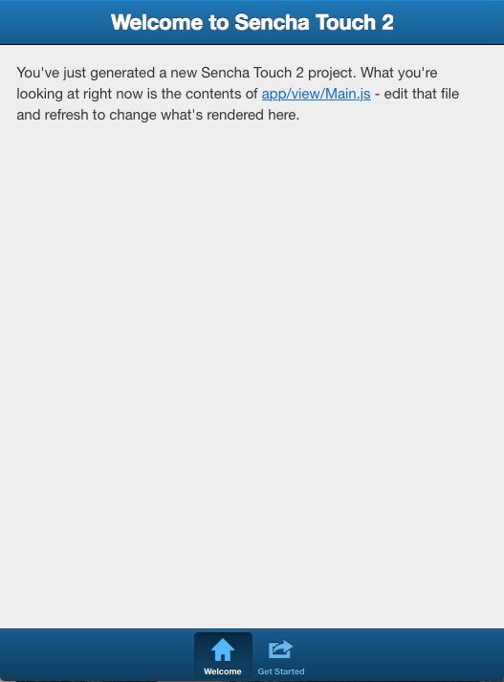

Por ahora tu aplicación tiene un texto generado automáticamente. Si deseas modificar la apariencia y contenidos de tu aplicación debes localizar en la carpeta del proyecto el archivo **app > view > Main.js** .Allí encontraras el código que controla la vista actual de tu aplicación

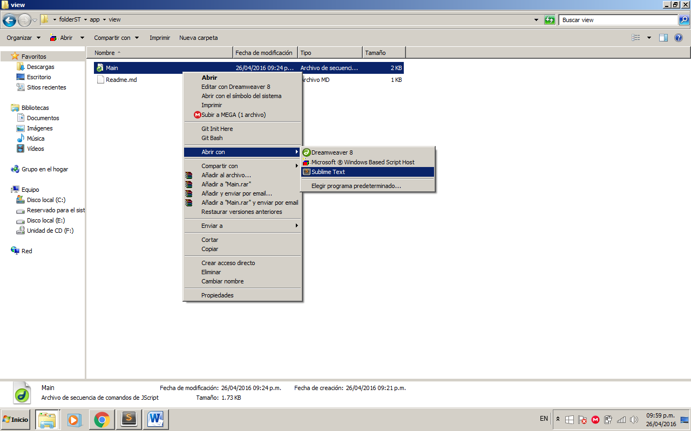

Con esto ya queda todo listo para empezar la aplicación.

Para empezar la creación hay que entrar al código en el archivo **app > view > Main.js** , y abrirlo ya sea en block de notas o sublime text.

Empezamos por indicar los encabezados y declarar las variables

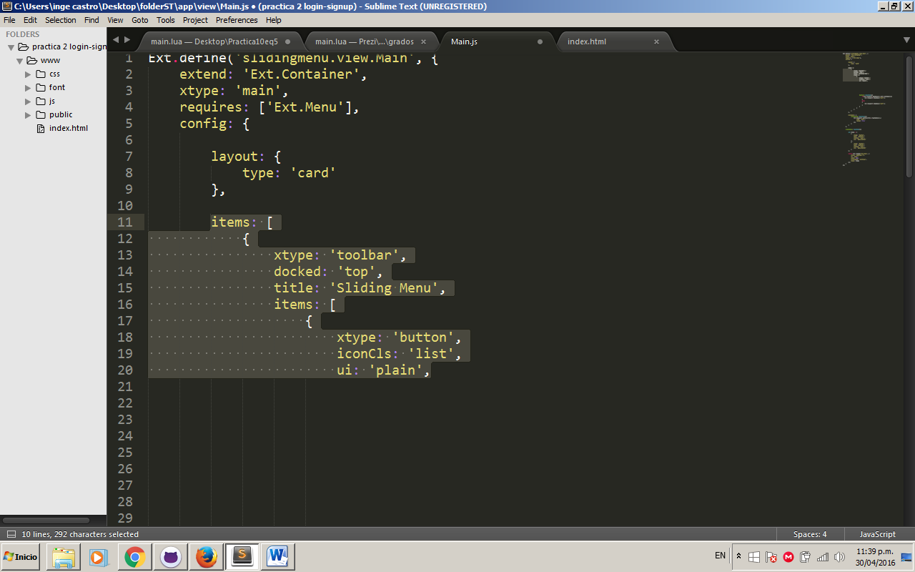

Después con la función handler creamos la parte del menú que se vera al presionar el botón sliding y con otra función indicamos que dicho menú se inicialize

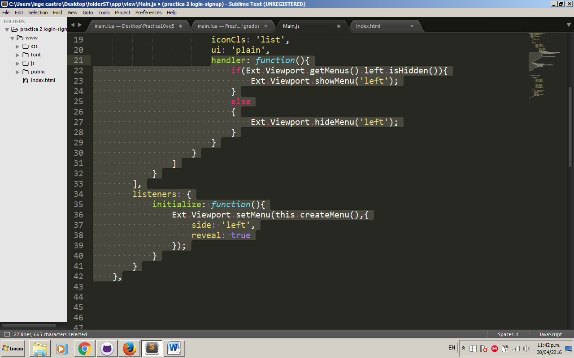

Por ultimo creamos los botones que se usaran, los que están dentro del menú secundario no tendrán acción al presionarse, el botón de sliding será el que nos muestre el menú de los otros botones al presionarlo

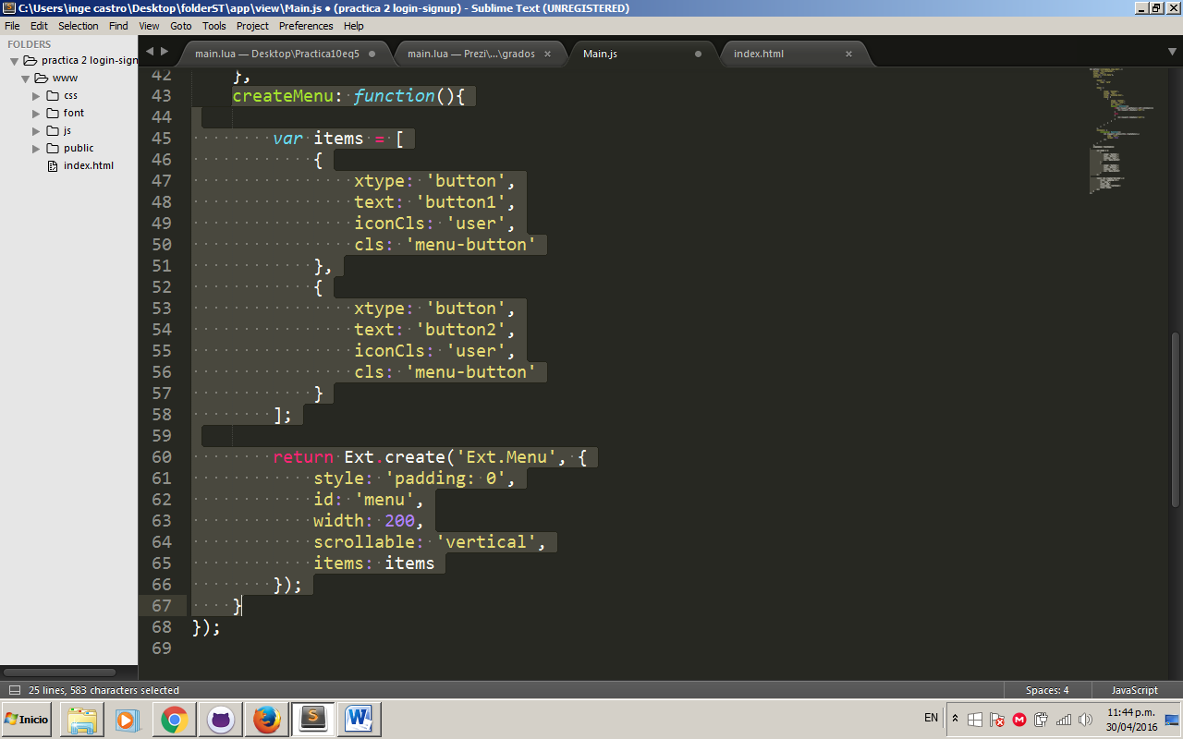

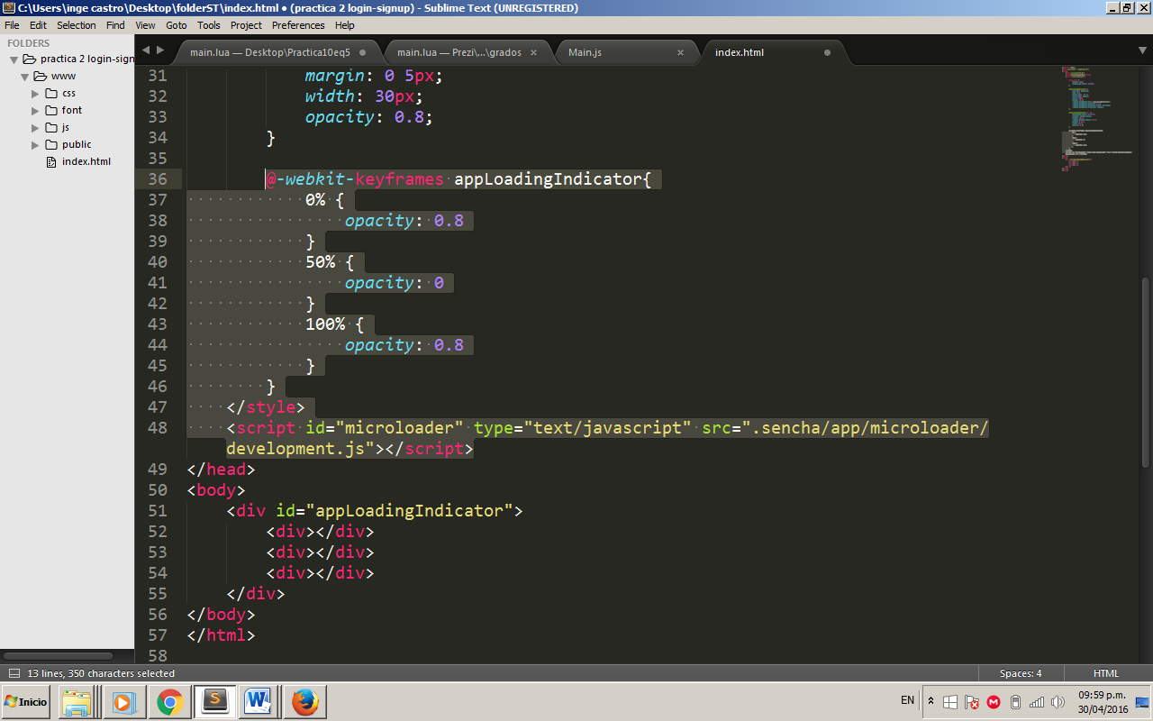

Ya con esto se guarda el archivo y nos devolvemos a ejecutar el index, si no abre en crome se puede utilizar otro navegador como el Firefox y asi es como se ve la primer ventana de nuestro programa

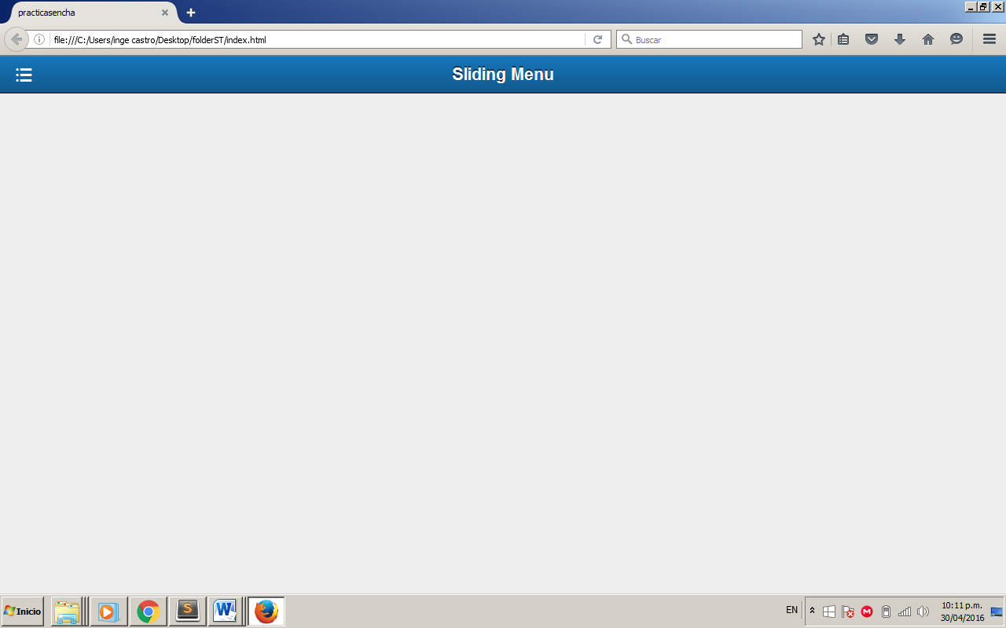

Al presionar el botón sliding se abre el siguiente menú

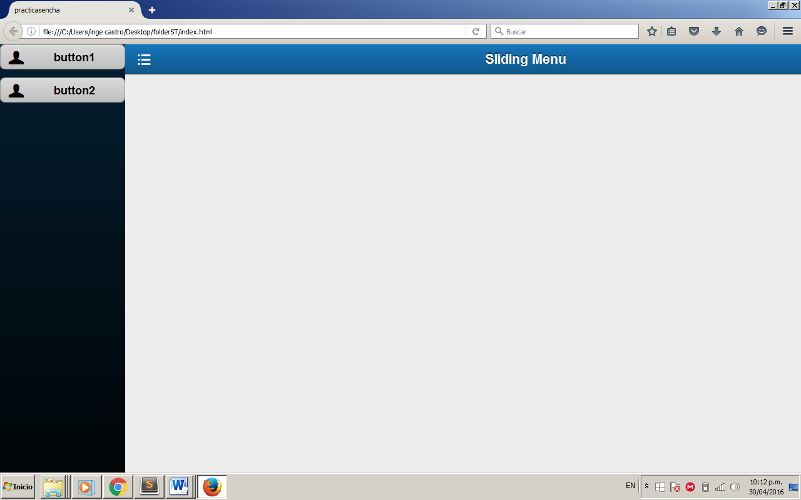

Dicho menú se cierra de nuevo con el botón sliding.

Y asi es como terminamos la practica.